|  |  |
| --- | --- |
| ID |  |
| 名前 |  |
| 生年月日 |  |

〈様式2-1：医師用テンプレートシート　※別途様式2-2あり　用紙選択が可能です〉

**様式２‐１**

医師からの記録

**1.現在の状態について　2.これから起こりうること　3.医療・ケアについて**

ささえあいメンバーと話し合い、

人生登山をご本人らしく登りましょう。

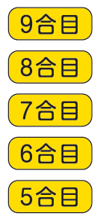

病気が進行した時には

病気が良くなるためには

【人生登山】

|  |  |  |
| --- | --- | --- |
| 年　　　　月　　　日（　　）　　　　： | ［場所］ |  |

|  |  |
| --- | --- |
| 記載医師名 |  |

|  |  |
| --- | --- |
| 同席者 |  |

グラフ, 箱ひげ図

